本報自由日報2015-01-22 09:07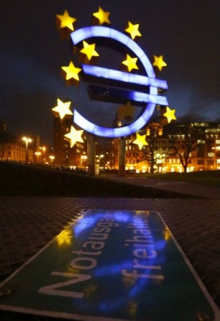
歐洲央行（QE）預料將在今天啟動量化寬鬆政策（QE），國際油價也因為預期心理，國際油價昨日止跌回升；金價雖一度因避險買盤漲破每盎司1300美元，但終場仍以小跌作收。（路透）
歐洲央行將可能在今天推出QE，提振歐元區低迷的經濟困境，市場預期可望推升國際原油需求，國際油價因此反彈。
3月NYMEX原油期貨21日收報每桶47.78美元，漲1.31美元或2.8％；3月ICE倫敦
布蘭特原油期貨21日收每桶49.03美元，漲1.04美元或2.2％。
石油輸出國組織（OPEC）秘書長巴德里（Abdullah al-Badri）昨日表示，再度重申OPEC不減產的態度，認為國際油價近期仍然會維持低檔，不過不久之後一定會開始反彈。
金價昨日雖然因為歐版QE湧現買盤，一度衝上每盎司1307美金5個月新高，但尾盤拉回，最後僅小跌。2月COMEX黃金期貨21日收報每盎司1,293.7美元，跌0.5美元或0.04％。
分析師表示，歐元區將是近期市場焦點，除了歐版QE外，本週日的希臘國會大選，為歐元局勢帶來不穩定，短期之內可能黃金避險買盤還將增加。

問題：
- 哪一公司21日收每桶49.03美元，漲1.04美元或2.2％？
答案： 布蘭特原油期貨
- 2月COMEX黃金期貨21日收報每盎司1,293.7美元跌多少美金
答案： 跌0.5美元
- 哪一組織預料將啟動量化寬鬆政策？
- EU 〈B〉QE 〈C〉OPEC 〈D〉APEC
- 金價雖然因為歐版QE湧現買盤，一度衝上每盎司多少美金？
〈A〉2310 〈B〉2210 〈C〉1307 〈D〉1345

